Содержание

1. Решение Собрания Представителей сельского поселения Кандабулак муниципального района Сергиевский Самарской области

№26 от 09 октября 2024 года «О прекращении полномочий Главы сельского поселения Кандабулак муниципального района Сергиевский Самарской области»………………………………………………………………………………………………………………………………….…………3

2. Решение Собрания Представителей сельского поселения Кандабулак муниципального района Сергиевский Самарской области

№27 от 09 октября 2024 года «Об избрании на должность Главы сельского поселения Кандабулак муниципального района Сергиевский Самарской области»…………………………………………………………………………………………………………………………………………….3

3. Постановление Главы сельского поселения Кутузовский муниципального района Сергиевский Самарской области

№03 от 09 октября 2024 года «О проведении публичных слушаний по схеме расположения земельного участка по адресу: Самарская область, муниципальный район Сергиевский, сельское поселение Кутузовский, п.Кутузовский, ул.Школьная, 9, общей площадью 2279 кв.м., на котором расположен многоквартирный дом и иные входящие в состав такого дома объекты недвижимого имущества, в границах сельского поселения Кутузовский муниципального района Сергиевский Самарской области»…………………………………………………………………………………3

4. Постановление Главы сельского поселения Черновка муниципального района Сергиевский Самарской области

№04 от 09 октября 2024 года «О проведении публичных слушаний по проекту планировки территории и проекту межевания территории объекта АО «Самараинвестнефть»: «Обустройство Орловского месторождения нефти. Скважина № 21» в границах сельского поселения Черновка муниципального района Сергиевский Самарской области»…………………………………………………………………………………………………4

5. Постановление администрации городского поселения Суходол муниципального района Сергиевский Самарской области

№149 от 09 октября 2024 года «О предоставлении разрешения на отклонение от предельных параметров разрешенного строительства, реконструкции объектов капитального строительства для земельного участка с кадастровым номером 63:31:1102022:345, расположенного по адресу: Российская Федерация, Самарская область, муниципальный район Сергиевский, пгт.Суходол, ул.Школьная, д.19»………………………..4

6. Постановление администрации сельского поселения Липовка муниципального района Сергиевский Самарской области

№38 от 09 октября 2024 года «Об утверждении проекта планировки территории и проекта межевания территории объекта ООО «РИТЭК»: «Обустройство многозабойной скважины (МЗС) № 1 Шиловского месторождения» в границах сельского поселения Липовка муниципального района Сергиевский Самарской области»…………………………………………………………………………………………………………………….5

**СОБРАНИЕ ПРЕДСТАВИТЕЛЕЙ**

**СЕЛЬСКОГО ПОСЕЛЕНИЯ КАНДАБУЛАК**

**МУНИЦИПАЛЬНОГО РАЙОНА СЕРГИЕВСКИЙ**

**САМАРСКОЙ ОБЛАСТИ**

РЕШЕНИЕ

09 октября 2024г. №26

**О прекращении полномочий Главы сельского поселения Кандабулак муниципального района Сергиевский Самарской области**

В соответствии со статьей 36 Федерального аот 06.10.2003 года № 131-ФЗ «Об общих принципах организации местного самоуправления в Российской Федерации», статьей 43 Устава сельского поселения Кандабулак муниципального района Сергиевский Самарской области, в связи с избранием Главы поселения Кандабулак муниципального района Сергиевский Самарской области,

Собрание Представителей сельского поселения Кандабулак муниципального района Сергиевский

**РЕШИЛО**:

1. Прекратить полномочия Главы сельского поселения Кандабулак муниципального района Сергиевский Самарской области Литвиненко Владимира Александровича 16.10.2024 года.

2. Опубликовать настоящее Решение в газете «Сергиевский вестник».

3. Настоящее Решение вступает в силу со дня его принятия.

Председатель Собрания Представителей сельского поселения Кандабулак

муниципального района Сергиевский

С.И. Кадерова

**СОБРАНИЕ ПРЕДСТАВИТЕЛЕЙ**

**СЕЛЬСКОГО ПОСЕЛЕНИЯ КАНДАБУЛАК**

**МУНИЦИПАЛЬНОГО РАЙОНА СЕРГИЕВСКИЙ**

**САМАРСКОЙ ОБЛАСТИ**

РЕШЕНИЕ

09 октября 2024г. №27

**Об избрании на должность Главы сельского поселения Кандабулак муниципального района Сергиевский Самарской области**

В соответствии с Федеральным законом от 06.10.2003 года № 131-ФЗ «Об общих принципах организации местного самоуправления в Российской Федерации», Уставом сельского поселения Кандабулак муниципального района Сергиевский Самарской области, Решением Собрания представителей сельского поселения Кандабулак муниципального района Сергиевский Самарской области 09.09.2015 года № 31 «Об утверждении Положения «О порядке проведения конкурса по отбору кандидатур на должность Главы сельского поселения Кандабулак муниципального района Сергиевский Самарской области», рассмотрев представленные Конкурсной комиссией кандидатуры на должность Главы сельского поселения Кандабулак муниципального района Сергиевский Самарской области,

Собрание Представителей сельского поселения Кандабулак муниципального района Сергиевский

**РЕШИЛО:**

1. Избрать на должность Главы сельского поселения Кандабулак муниципального района Сергиевский Самарской области – Литвиненко Владимира Александровича сроком на пять лет.

2. Опубликовать настоящее Решение в газете «Сергиевский вестник».

3. Настоящее Решение вступает в силу со дня его принятия.

Председатель Собрания Представителей сельского поселения Кандабулак

муниципального района Сергиевский

С.И. Кадерова

**ГЛАВА**

**СЕЛЬСКОГО ПОСЕЛЕНИЯ КУТУЗОВСКИЙ**

**МУНИЦИПАЛЬНОГО РАЙОНА СЕРГИЕВСКИЙ**

**САМАРСКОЙ ОБЛАСТИ**

ПОСТАНОВЛЕНИЕ

09 октября 2024г. №03

**О проведении публичных слушаний по схеме расположения земельного участка по адресу: Самарская область,**

**муниципальный район Сергиевский, сельское поселение Кутузовский, п.Кутузовский, ул.Школьная, 9, общей площадью 2279 кв.м.,**

**на котором расположен многоквартирный дом и иные входящие в состав такого дома объекты недвижимого имущества, в границах сельского поселения Кутузовский муниципального района Сергиевский Самарской области**

В целях соблюдения права человека на благоприятные условия жизнедеятельности, прав и законных интересов правообладателей земельных участков и объектов капитального строительства в соответствии с частью 5 статьи 46, статьи 45 Градостроительного кодекса Российской Федерации, руководствуясь статьей 28 Федерального закона от 06 октября 2003 года № 131-ФЗ «Об общих принципах организации местного самоуправления в Российской Федерации», Уставом сельского поселения Кутузовский муниципального района Сергиевский Самарской области, Порядком организации и проведения общественных обсуждений или публичных слушаний по вопросам градостроительной деятельности на территории сельского поселения Кутузовский муниципального района Сергиевский Самарской области, утвержденным решением Собрания представителей сельского поселения Кутузовский муниципального района Сергиевский Самарской области от 12 июля 2023 года № 18

**ПОСТАНОВЛЯЮ**:

1.Провести публичные слушания по схеме расположения земельного участка по адресу: Самарская область, муниципальный район Сергиевский, сельское поселение Кутузовский, п.Кутузовский, ул.Школьная, 9, общей площадью 2279 кв.м., на котором расположен многоквартирный дом и иные входящие в состав такого дома объекты недвижимого имущества, в границах сельского поселения Кутузовский муниципального района Сергиевский Самарской области(далее – схема).

Перечень информационных материалов:

- схема расположение земельного участка на кадастровом плане территории.

2. Процедура проведения публичных слушаний состоит из следующих этапов:

1) оповещение о начале публичных слушаний;

2) размещение проекта, подлежащего рассмотрению на публичных слушаниях, и информационных материалов к нему на официальном сайте и открытие экспозиции или экспозиций такого проекта;

3) проведение экспозиции или экспозиций проекта, подлежащего рассмотрению на публичных слушаниях;

4) проведение собрания или собраний участников публичных слушаний;

5) подготовка и оформление протокола публичных слушаний;

6) подготовка и опубликование заключения о результатах публичных слушаний.

Публичные слушания проводятся в соответствии Порядком организации и проведения общественных обсуждений или публичных слушаний по вопросам градостроительной деятельности на территории сельского поселения Кутузовский муниципального района Сергиевский Самарской области, утвержденным решением Собрания представителей сельского поселения Кутузовский муниципального района Сергиевский Самарской области от 12 июля 2023 года № 18.

3. Назначить срок проведения публичных слушаний по проекту - с 09 октября 2024 года по 05 ноября 2024 года.

Срок проведения публичных слушаний исчисляется со дня официального опубликования настоящего Постановления до дня официального опубликования Заключения о результатах публичных слушаний. Днем оповещения является официальное опубликование настоящего Постановления.

4. Провести экспозицию проекта по адресу: 446568, сельское поселение Кутузовский, п.Кутузовский, ул.Центральная, 26, с 16.10.2024 г. по 01.11.2024 г.

Часы работы экспозиции: рабочие дни с 09.00 до 12.00 и с 13.00 до 18.00.

Работа экспозиции проекта завершается за три дня до окончания срока проведения публичных слушаний, установленного пунктом 3 настоящего Постановления.

5. Разместить проект и информационные материалы к нему на официальном сайте Администрации муниципального района Сергиевский Самарской области в информационно-телекоммуникационной сети Интернет http://www.sergievsk.ru (далее - официальный сайт) в разделе «Сергиевский район», «поселения Сергиевского района», «сельское поселение Кутузовский» в подразделе «Официально» - 16.10.2024 года.

6. Провести собрание участников публичных слушаний по проекту –16.10.2024 года в 14.00 по адресу: 446568, сельское поселение Кутузовский, п.Кутузовский, ул.Центральная, 26.

7. В период размещения проекта и информационных материалов к нему на официальном сайте и проведения экспозиции проекта участники публичных слушаний, прошедшие идентификацию, вправе вносить предложения и замечания по проекту:

1) в письменной или устной форме в ходе проведения собрания участников публичных слушаний;

2) в письменной форме или в форме электронного документа в адрес организатора публичных слушаний;

3) посредством записи в книге (журнале) учета посетителей экспозиции проекта.

Прием предложений и замечаний участников публичных слушаний по проекту прекращается – 01.11.2024 года – за три дня до окончания срока проведения публичных слушаний.

8.Участниками публичных слушаний по проекту документации по планировке территории (схеме расположения земельного участка) являются:

- граждане, постоянно проживающие на территории, в отношении которой подготовлен проект;

- правообладатели находящихся в границах этой территории земельных участков и (или) расположенных на них объектов капитального строительства, а также правообладатели помещений, являющихся частью указанных объектов капитального строительства.

Участники публичных слушаний в целях идентификации представляют сведения о себе с приложением документов, подтверждающих такие сведения:

1) для физических лиц - фамилию, имя, отчество (при наличии), дату рождения, адрес места жительства (регистрации);

2) для юридических лиц - наименование, основной государственный регистрационный номер, место нахождения и адрес.

Участники публичных слушаний, являющиеся правообладателями соответствующих земельных участков и (или) расположенных на них объектов капитального строительства и (или) помещений, являющихся частью указанных объектов капитального строительства, также представляют сведения соответственно о таких земельных участках, объектах капитального строительства, помещениях, являющихся частью указанных объектов капитального строительства, из Единого государственного реестра недвижимости и иные документы, устанавливающие или удостоверяющие их права на такие земельные участки, объекты капитального строительства, помещения, являющиеся частью указанных объектов капитального строительства.

9.Установить, что органом, уполномоченным на организацию и проведение публичных слушаний в соответствии с настоящим Постановлением, является Администрация сельского поселения Кутузовский муниципального района Сергиевский Самарской области (далее - Администрация). Адрес местонахождения: 446568, сельское поселение Кутузовский, п.Кутузовский, ул.Центральная, 26.

10. Назначить лицом, ответственным за ведение протокола публичных слушаний, протокола собрания участников публичных слушаний по проекту – ведущего специалиста Администрации сельского поселения Кутузовский муниципального района Сергиевский Самарской области - Баранову Любовь Александровну.

11. Администрации в целях заблаговременного ознакомления жителей поселения и иных заинтересованных лиц с проектом обеспечить:

- официальное опубликование проекта в газете «Сергиевский вестник»;

- размещение проекта на официальном сайте Администрации муниципального района Сергиевский Самарской области в информационно-телекоммуникационной сети «Интернет» - http://www.sergievsk.ru;

- беспрепятственный доступ к ознакомлению с проектом в здании Администрации сельского поселения Кутузовский муниципального района Сергиевский Самарской области (в соответствии с режимом работы Администрации сельского поселения Кутузовский муниципального района Сергиевский Самарской области);

- размещение настоящего Постановления на информационных стендах, оборудованных около здания Администрации, в местах массового скопления граждан и в иных местах, расположенных на территории, в отношении которой подготовлен проект, и (или) в границах территориальных зон и (или) земельных участков, в пределах территориальной зоны, в границах которой расположен земельный участок или объект капитального строительства, применительно к которому запрашивается данное разрешение.

12. Настоящее Постановление является оповещением о начале публичных слушаний и подлежит опубликованию в газете «Сергиевский вестник» и на официальном сайте Администрации сельского поселения Кутузовский муниципального района Сергиевский в информационно-телекоммуникационной сети «Интернет» - http://www.sergievsk.ru, в разделе «Сергиевский район», «поселения Сергиевского района», «сельское поселение Кутузовский» в подразделе «Официально».

13. В случае если настоящее Постановление будет опубликовано позднее календарной даты начала публичных слушаний, указанной в пункте 2 настоящего постановления, то дата начала публичных слушаний исчисляется со дня официального опубликования настоящего Постановления. При этом установленные в настоящем Постановлении календарная дата, до которой осуществляется прием замечаний и предложений от жителей поселения и иных заинтересованных лиц, а также дата окончания публичных слушаний переносятся на соответствующее количество дней.

14. Контроль за выполнением настоящего Постановления оставляю за собой.

Глава сельского поселения Кутузовский

муниципального района Сергиевский

А.В.Сабельникова

**ГЛАВА**

**СЕЛЬСКОГО ПОСЕЛЕНИЯ ЧЕРНОВКА**

**МУНИЦИПАЛЬНОГО РАЙОНА СЕРГИЕВСКИЙ**

**САМАРСКОЙ ОБЛАСТИ**

ПОСТАНОВЛЕНИЕ

09 октября 2024г. №04

**О проведении публичных слушаний по проекту планировки территории и проекту межевания**

**территории объекта АО «Самараинвестнефть»: «Обустройство Орловского месторождения нефти. Скважина № 21»**

**в границах сельского поселения Черновка муниципального района Сергиевский Самарской области**

В целях соблюдения права человека на благоприятные условия жизнедеятельности, прав и законных интересов правообладателей земельных участков и объектов капитального строительства в соответствии с частью 5 статьи 46, статьи 45 Градостроительного кодекса Российской Федерации, руководствуясь статьей 28 Федерального закона от 06 октября 2003 года № 131-ФЗ «Об общих принципах организации местного самоуправления в Российской Федерации», Уставом сельского поселения Черновка муниципального района Сергиевский Самарской области, Порядком организации и проведения общественных обсуждений или публичных слушаний по вопросам градостроительной деятельности на территории сельского поселения Черновка муниципального района Сергиевский Самарской области, утвержденным решением Собрания представителей сельского поселения Черновка муниципального района Сергиевский Самарской области от 12 июля 2023 года № 19

**ПОСТАНОВЛЯЮ**:

1. Провести публичные слушания по проекту документации по планировке территории - проект планировки территории и проект межевания территории объекта АО «Самараинвестнефть»: «Обустройство Орловского месторождения нефти. Скважина № 21» в границах сельского поселения Черновка муниципального района Сергиевский Самарской области (далее – проект).

Перечень информационных материалов:

- проект межевания территории;

- материалы по обоснованию проекта межевания территории;

- проект планировки территории;

- материалы по обоснованию проекта планировки территории.

2. Процедура проведения публичных слушаний состоит из следующих этапов:

1) оповещение о начале публичных слушаний;

2) размещение проекта, подлежащего рассмотрению на публичных слушаниях, и информационных материалов к нему на официальном сайте и открытие экспозиции или экспозиций такого проекта;

3) проведение экспозиции или экспозиций проекта, подлежащего рассмотрению на публичных слушаниях;

4) проведение собрания или собраний участников публичных слушаний;

5) подготовка и оформление протокола публичных слушаний;

6) подготовка и опубликование заключения о результатах публичных слушаний.

Публичные слушания проводятся в соответствии Порядком организации и проведения общественных обсуждений или публичных слушаний по вопросам градостроительной деятельности на территории сельского поселения Черновка муниципального района Сергиевский Самарской области, утвержденным решением Собрания представителей сельского поселения Черновка муниципального района Сергиевский Самарской области от 12 июля 2023 года № 19.

3. Назначить срок проведения публичных слушаний по проекту - с 09 октября 2024 года по 05 ноября 2024 года.

Срок проведения публичных слушаний исчисляется со дня официального опубликования настоящего Постановления до дня официального опубликования Заключения о результатах публичных слушаний. Днем оповещения является официальное опубликование настоящего Постановления.

4. Провести экспозицию проекта по адресу: 446543, Самарская область, муниципальный район Сергиевский, с.Черновка, ул.Новостроевская, 10, с 16.10.2024 г. по 01.11.2024 г.

Часы работы экспозиции: рабочие дни с 09.00 до 12.00 и с 13.00 до 18.00.

Работа экспозиции проекта завершается за три дня до окончания срока проведения публичных слушаний, установленного пунктом 3 настоящего Постановления.

5. Разместить проект и информационные материалы к нему на официальном сайте Администрации муниципального района Сергиевский Самарской области в информационно-телекоммуникационной сети Интернет http://www.sergievsk.ru (далее - официальный сайт) в разделе «Градостроительство», «сельское поселение Черновка» в подразделе «Проекты планировки и межевания территории» - 16.10.2024 года.

6. Провести собрание участников публичных слушаний по проекту – 16.10.2024 года в 14.00 по адресу: 446543, Самарская область, муниципальный район Сергиевский, с.Черновка, ул.Новостроевская, 10.

7. В период размещения проекта и информационных материалов к нему на официальном сайте и проведения экспозиции проекта участники публичных слушаний, прошедшие идентификацию, вправе вносить предложения и замечания по проекту:

1) в письменной или устной форме в ходе проведения собрания участников публичных слушаний;

2) в письменной форме или в форме электронного документа в адрес организатора публичных слушаний;

3) посредством записи в книге (журнале) учета посетителей экспозиции проекта.

Прием предложений и замечаний участников публичных слушаний по проекту прекращается – 01.11.2024 года – за три дня до окончания срока проведения публичных слушаний.

8.Участниками публичных слушаний по проекту документации по планировке территории являются:

- граждане, постоянно проживающие на территории, в отношении которой подготовлен проект;

- правообладатели находящихся в границах этой территории земельных участков и (или) расположенных на них объектов капитального строительства, а также правообладатели помещений, являющихся частью указанных объектов капитального строительства.

Участники публичных слушаний в целях идентификации представляют сведения о себе с приложением документов, подтверждающих такие сведения:

1) для физических лиц - фамилию, имя, отчество (при наличии), дату рождения, адрес места жительства (регистрации);

2) для юридических лиц - наименование, основной государственный регистрационный номер, место нахождения и адрес.

Участники публичных слушаний, являющиеся правообладателями соответствующих земельных участков и (или) расположенных на них объектов капитального строительства и (или) помещений, являющихся частью указанных объектов капитального строительства, также представляют сведения соответственно о таких земельных участках, объектах капитального строительства, помещениях, являющихся частью указанных объектов капитального строительства, из Единого государственного реестра недвижимости и иные документы, устанавливающие или удостоверяющие их права на такие земельные участки, объекты капитального строительства, помещения, являющиеся частью указанных объектов капитального строительства.

9.Установить, что органом, уполномоченным на организацию и проведение публичных слушаний в соответствии с настоящим Постановлением, является Администрация сельского поселения Черновка муниципального района Сергиевский Самарской области (далее - Администрация). Адрес местонахождения: 446543, Самарская область, муниципальный район Сергиевский, с.Черновка, ул.Новостроевская, 10.

10. Назначить лицом, ответственным за ведение протокола публичных слушаний, протокола собрания участников публичных слушаний по проекту – ведущего специалиста Администрации сельского поселения Черновка муниципального района Сергиевский Самарской области – Простова Маргарита Рафаэльевна.

11. Администрации в целях заблаговременного ознакомления жителей поселения и иных заинтересованных лиц с проектом обеспечить:

- официальное опубликование проекта в газете «Сергиевский вестник»;

- размещение проекта на официальном сайте Администрации муниципального района Сергиевский Самарской области в информационно-телекоммуникационной сети «Интернет» - http://www.sergievsk.ru;

- беспрепятственный доступ к ознакомлению с проектом в здании Администрации сельского поселения Черновка муниципального района Сергиевский Самарской области (в соответствии с режимом работы Администрации сельского поселения Черновка муниципального района Сергиевский Самарской области);

- размещение настоящего Постановления на информационных стендах, оборудованных около здания Администрации, в местах массового скопления граждан и в иных местах, расположенных на территории, в отношении которой подготовлен проект, и (или) в границах территориальных зон и (или) земельных участков, в пределах территориальной зоны, в границах которой расположен земельный участок или объект капитального строительства, применительно к которому запрашивается данное разрешение.

12. Настоящее Постановление является оповещением о начале публичных слушаний и подлежит опубликованию в газете «Сергиевский вестник» и на официальном сайте Администрации сельское поселения Черновка муниципального района Сергиевский в информационно-телекоммуникационной сети «Интернет» - http://www.sergievsk.ru, в разделе «Градостроительство» муниципального района Сергиевский, подразделе «Проекты планировки и межевания территории».

13. В случае если настоящее Постановление будет опубликовано позднее календарной даты начала публичных слушаний, указанной в пункте 2 настоящего постановления, то дата начала публичных слушаний исчисляется со дня официального опубликования настоящего Постановления. При этом установленные в настоящем Постановлении календарная дата, до которой осуществляется прием замечаний и предложений от жителей поселения и иных заинтересованных лиц, а также дата окончания публичных слушаний переносятся на соответствующее количество дней.

14. Контроль за выполнением настоящего Постановления оставляю за собой.

Глава сельского поселения Черновка

муниципального района Сергиевский

С.А.Белов

**АДМИНИСТРАЦИЯ**

**ГОРОДСКОГО ПОСЕЛЕНИЯ СУХОДОЛ**

**МУНИЦИПАЛЬНОГО РАЙОНА СЕРГИЕВСКИЙ**

**САМАРСКОЙ ОБЛАСТИ**

ПОСТАНОВЛЕНИЕ

09 октября 2024г. №149

**О предоставлении разрешения на отклонение от предельных параметров разрешенного строительства, реконструкции**

**объектов капитального строительства для земельного участка с кадастровым номером 63:31:1102022:345, расположенного по адресу: Российская Федерация, Самарская область, муниципальный район Сергиевский, пгт.Суходол, ул.Школьная, д.19**

Рассмотрев заявление ИП Коваленко Виталия Александровича о предоставлении разрешения на отклонение от предельных параметров разрешенного строительства, реконструкции объектов капитального строительства, в соответствии со статьей 40 Градостроительного кодекса Российской Федерации, Администрация городского поселения Суходол муниципального района Сергиевский Самарской области

**ПОСТАНОВЛЯЕТ**:

1. Предоставить разрешение на отклонение от предельных параметров разрешенного строительства, реконструкции объектов капитального строительства для земельного участка с кадастровым номером 63:31:1102022:345, расположенного по адресу: Российская Федерация, Самарская область, муниципальный район Сергиевский, пгт.Суходол, ул.Школьная, д.19, с установлением следующих значений параметров:

- увеличение максимальной площади встроенных и пристроенных помещений нежилого назначения в жилых зданиях (за исключением объектов образования и здравоохранения) со 150 кв.м до 800 кв.м.

2. При определении предельных параметров разрешенного строительства, реконструкции объектов капитального строительства, не указанных в пункте 1 настоящего Постановления, применять значения, установленные действующими градостроительными регламентами.

3. Опубликовать настоящее Постановление в газете «Сергиевский вестник» и разместить на сайте Администрации муниципального района Сергиевский по адресу: http://sergievsk.ru/ в информационно-телекоммуникационной сети Интернет.

4. Настоящее Постановление вступает в силу со дня его официального опубликования.

5. Контроль за выполнением настоящего Постановления оставляю за собой.

Глава городского поселения Суходол

муниципального района Сергиевский

И.О,Беседин

**АДМИНИСТРАЦИЯ**

**СЕЛЬСКОГО ПОСЕЛЕНИЯ ЛИПОВКА**

**МУНИЦИПАЛЬНОГО РАЙОНА СЕРГИЕВСКИЙ**

**САМАРСКОЙ ОБЛАСТИ**

ПОСТАНОВЛЕНИЕ

09 октября 2024г. №38

**Об утверждении проекта планировки территории и проекта межевания территории объекта ООО «РИТЭК»:**

**«Обустройство многозабойной скважины (МЗС) № 1 Шиловского месторождения» в границах сельского поселения Липовка муниципального района Сергиевский Самарской области**

В соответствии со статьями 41 – 43, 46 Градостроительного кодекса Российской Федерации, учитывая Протокол публичных слушаний по проекту планировки территории и проекту межевания территории, находящейся в границах сельского поселения Липовка муниципального района Сергиевский Самарской области от 27.09.2024 г.; Заключение о результатах публичных слушаний по проекту планировки территории и проекту межевания территории от 01.10.2024 г., руководствуясь Федеральным законом от 06.10.2003 г. № 131-ФЗ «Об общих принципах организации местного самоуправлении в РФ», Администрация сельского поселения Липовка муниципального района Сергиевский Самарской области

**ПОСТАНОВЛЯЕТ**:

1. Утвердить проект планировки территории и проект межевания территории объекта ООО «РИТЭК»: «Обустройство многозабойной скважины (МЗС) № 1 Шиловского месторождения» в границах сельского поселения Липовка муниципального района Сергиевский Самарской области.

2. Опубликовать настоящее Постановление в газете «Сергиевский вестник» и разместить на сайте Администрации муниципального района Сергиевский по адресу: http://sergievsk.ru/ в информационно-телекоммуникационной сети Интернет.

3. Настоящее Постановление вступает в силу со дня его официального опубликования.

4. Контроль за выполнением настоящего Постановления оставляю за собой.

Глава сельского поселения Липовка

муниципального района Сергиевский

С.И. Вершинин

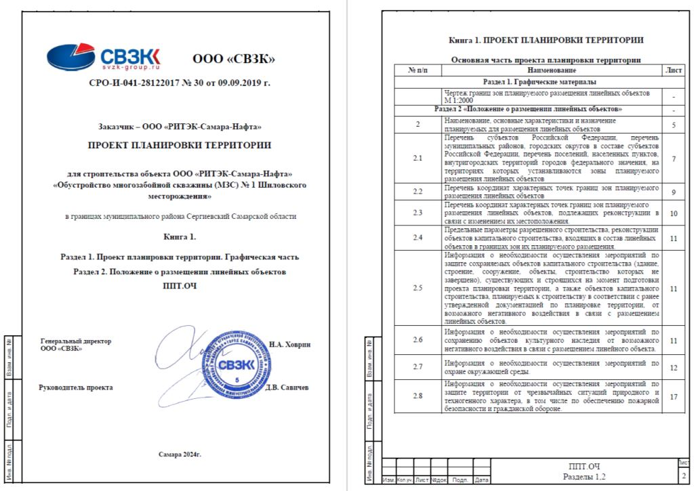

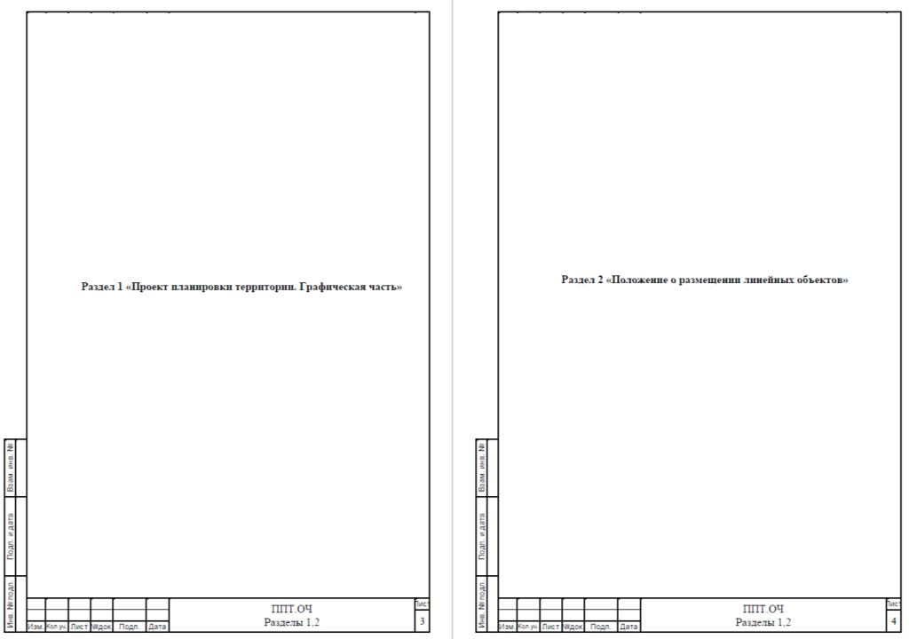

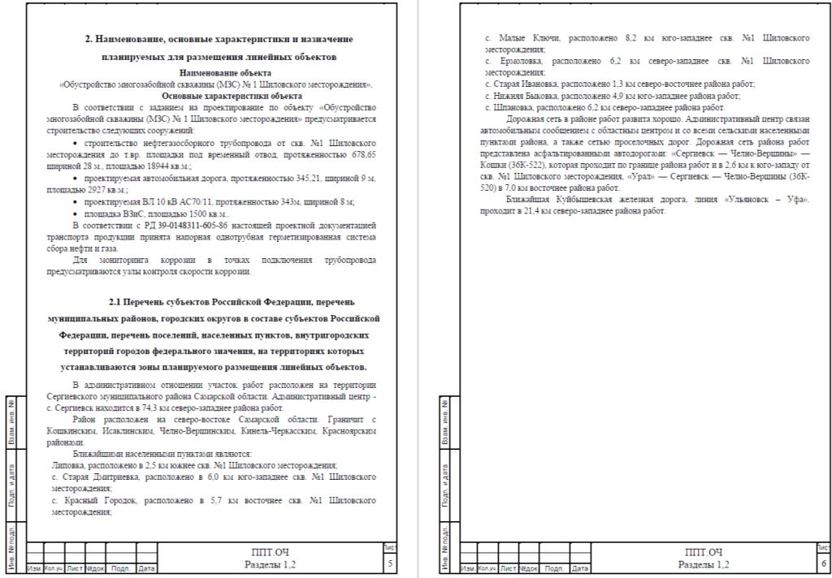

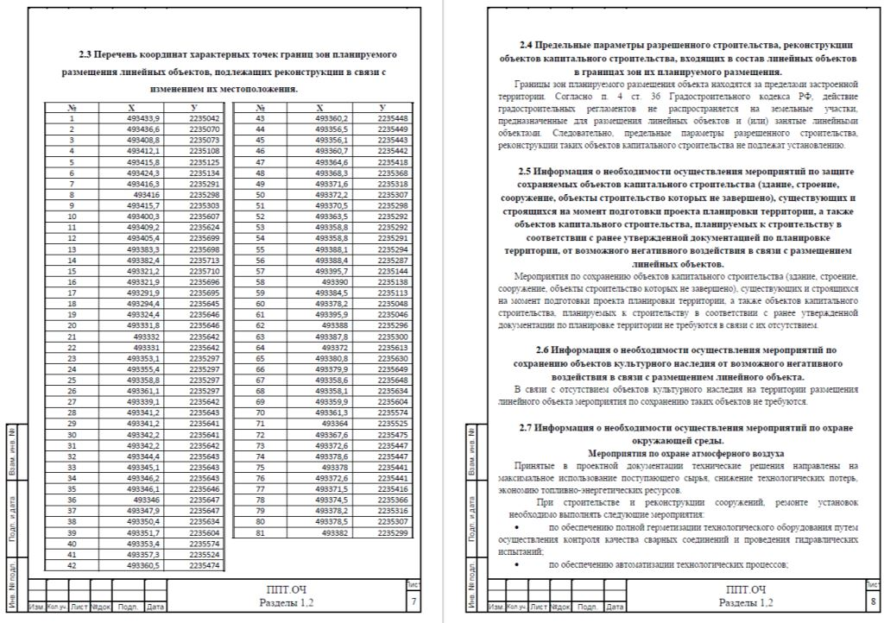

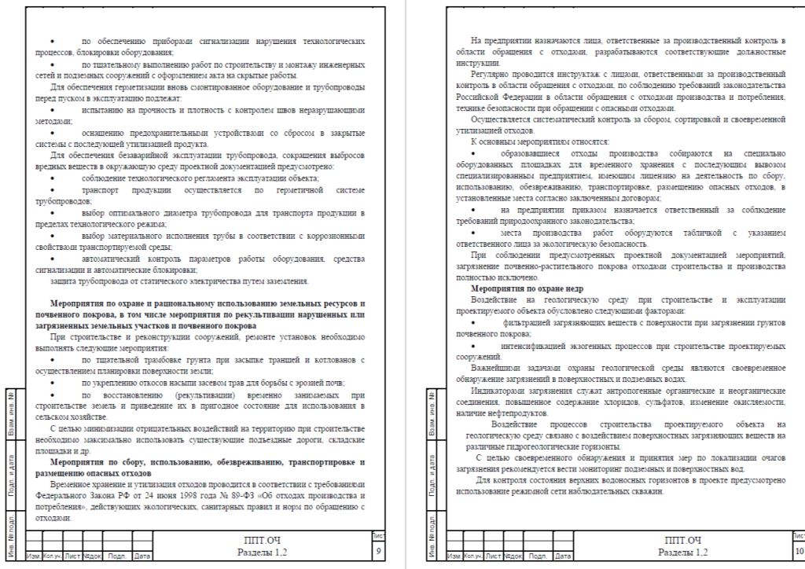

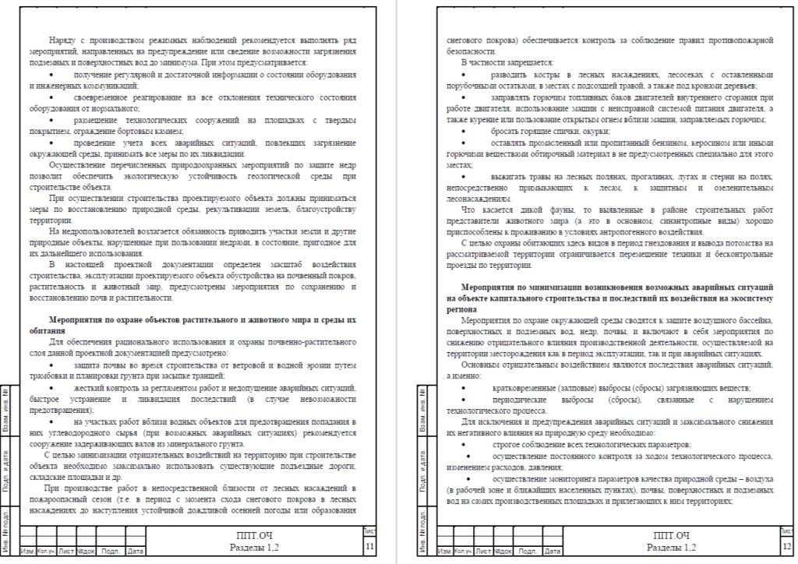

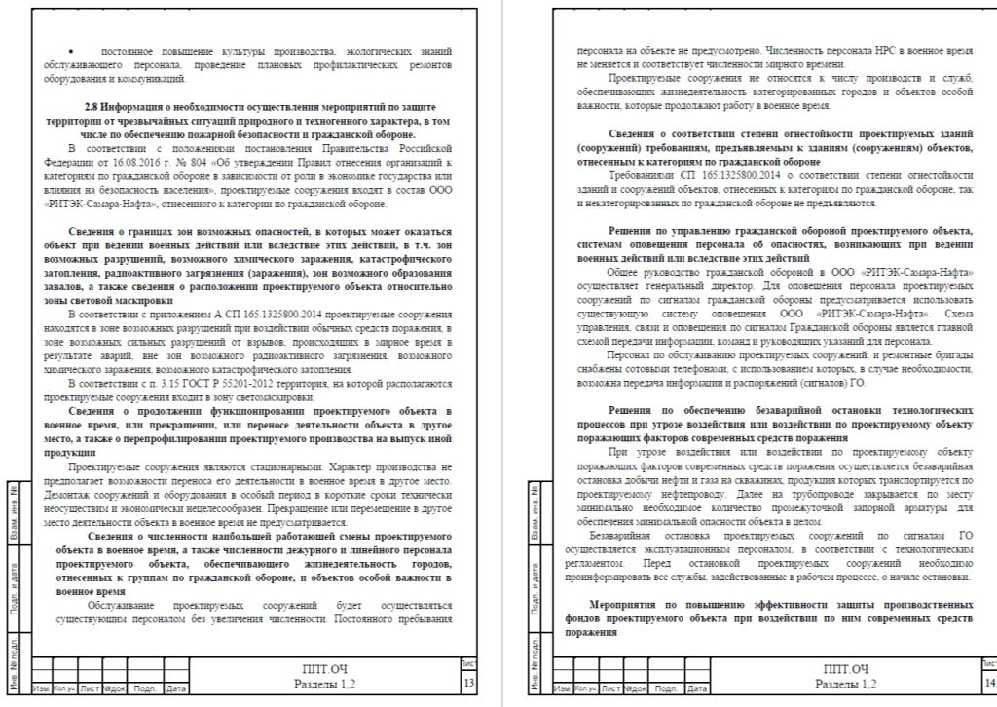

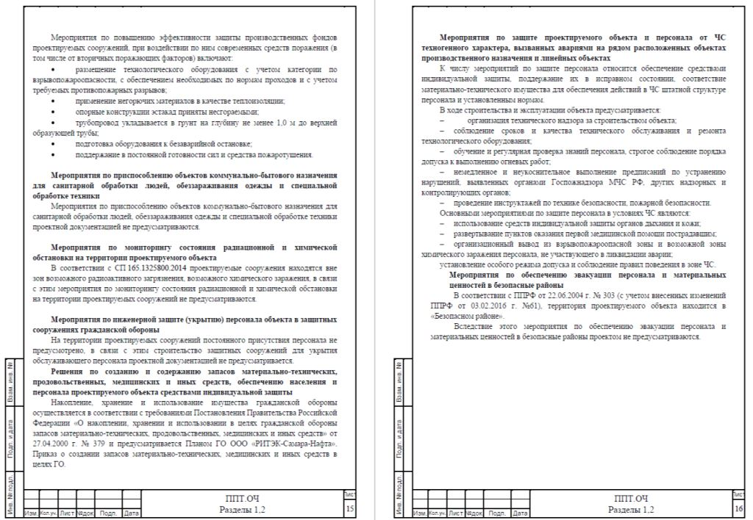

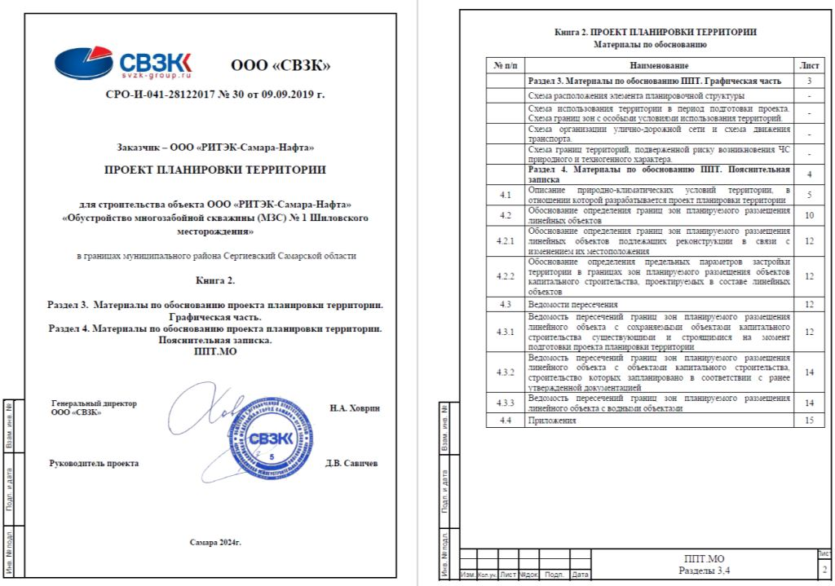

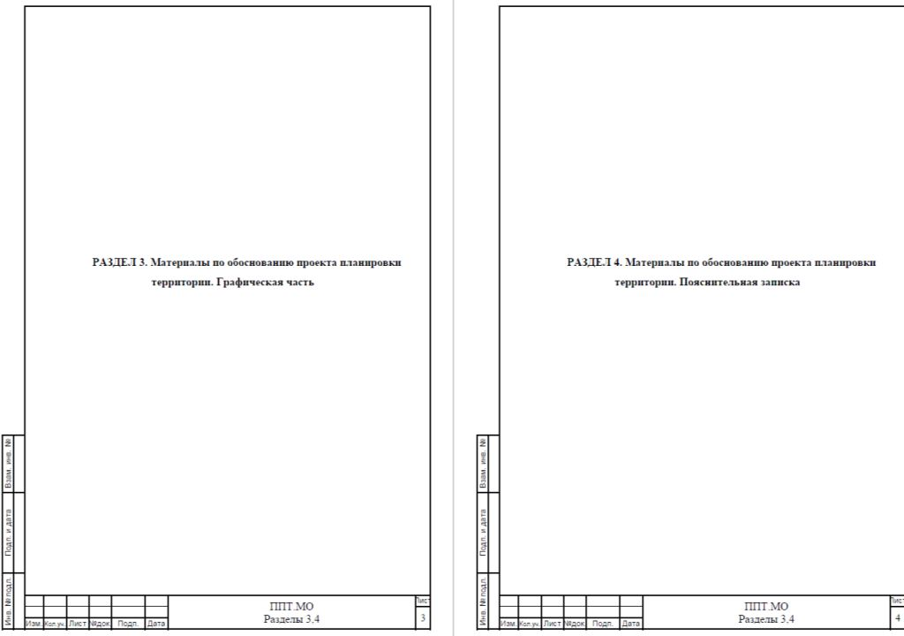

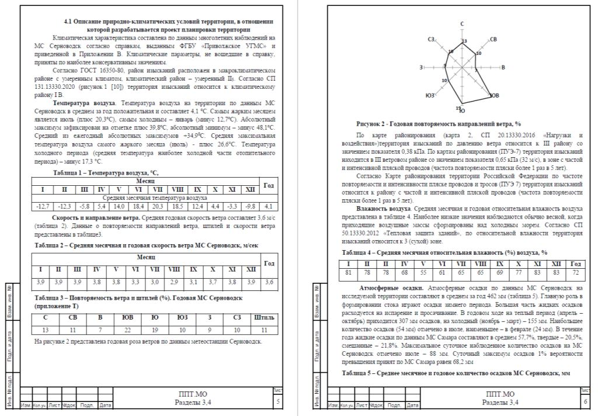

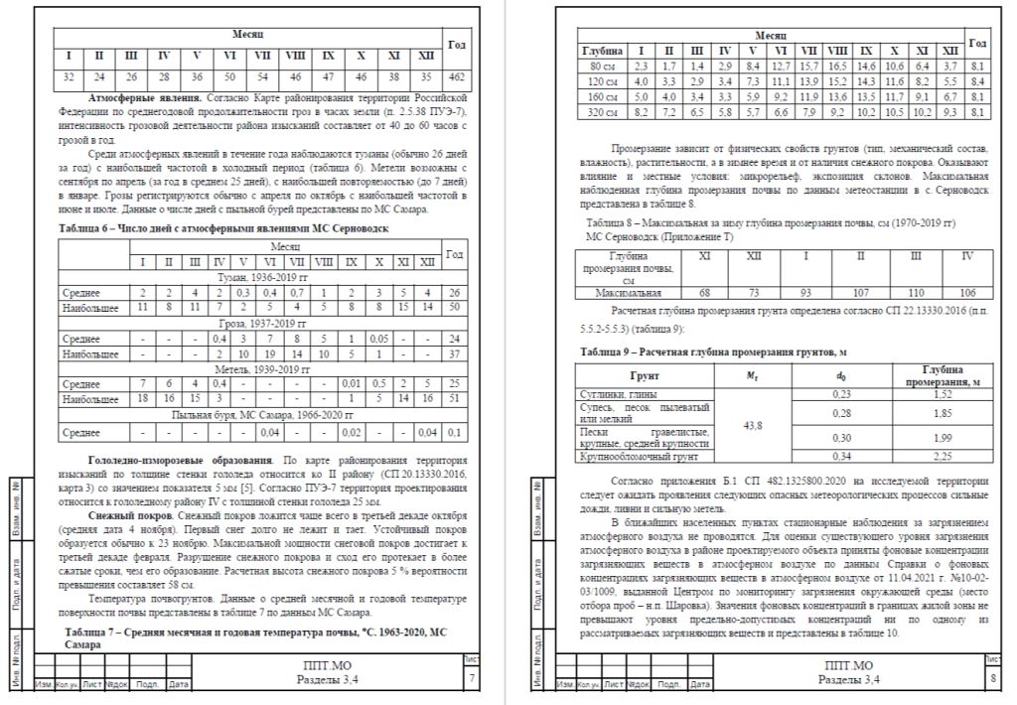

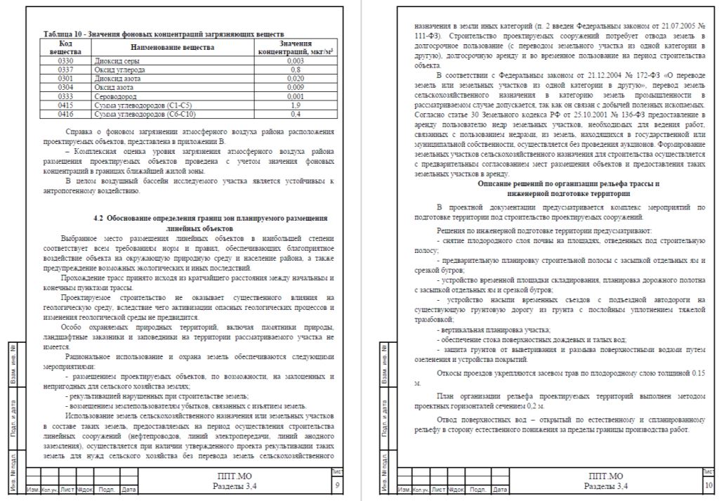

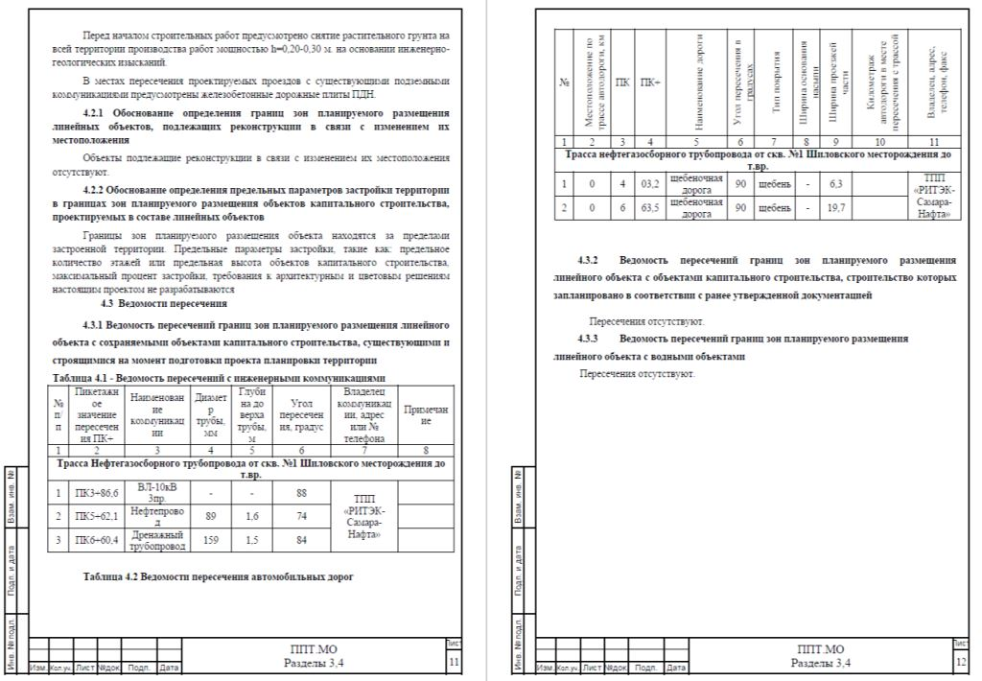

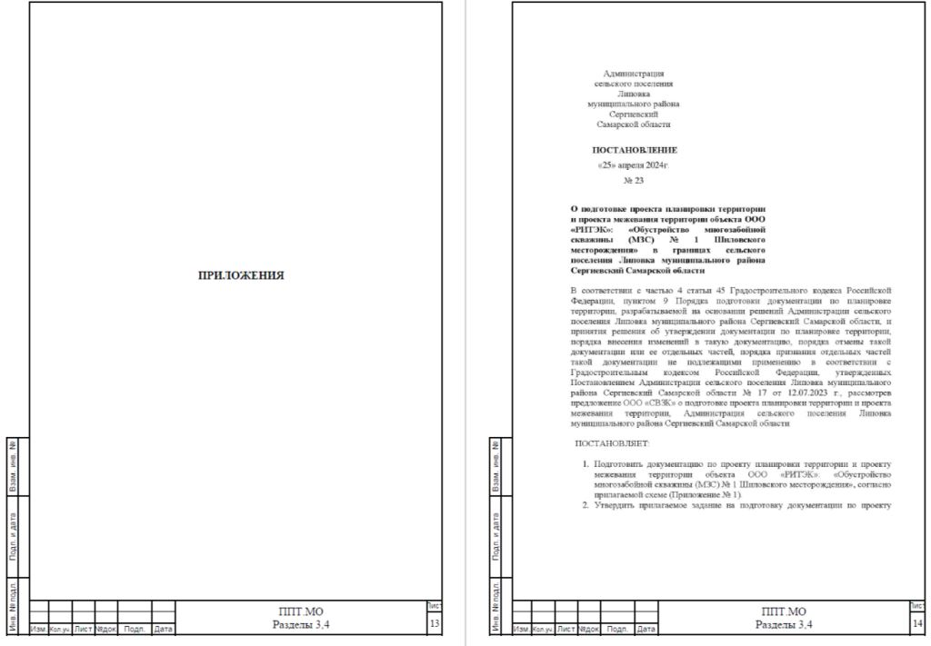

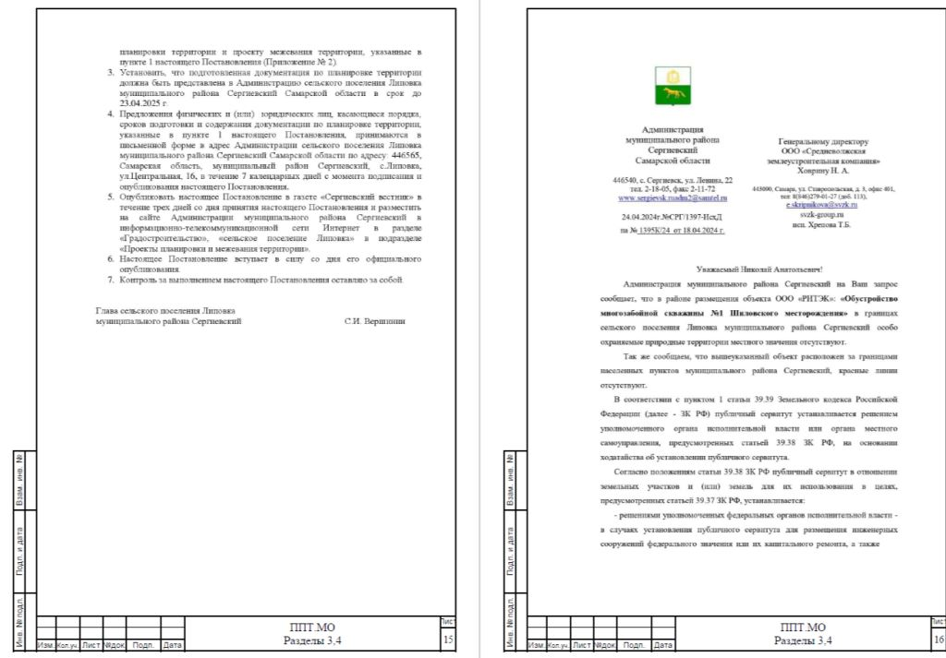

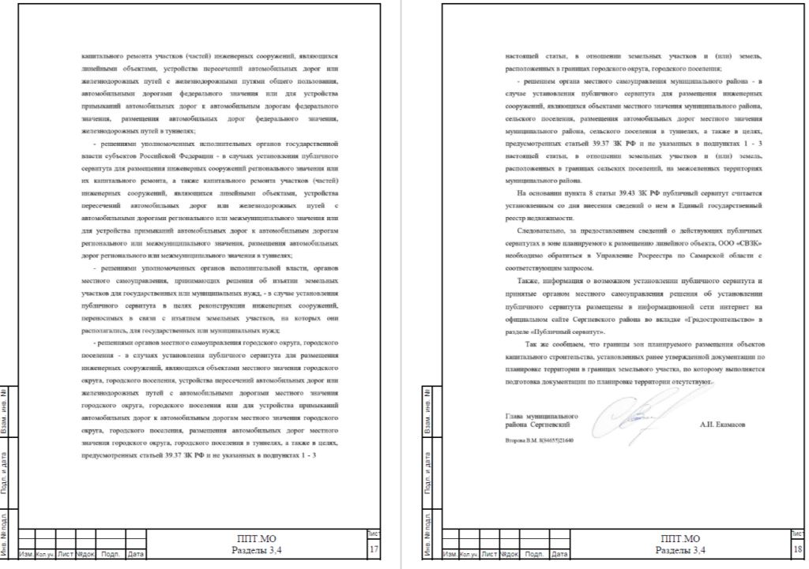

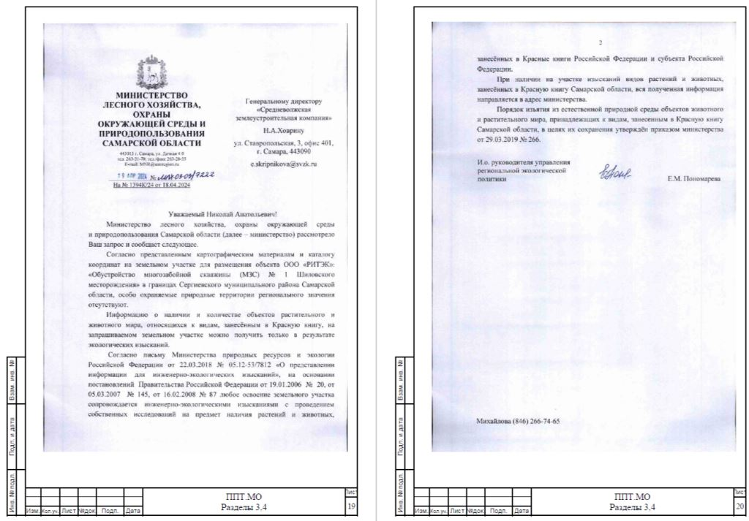

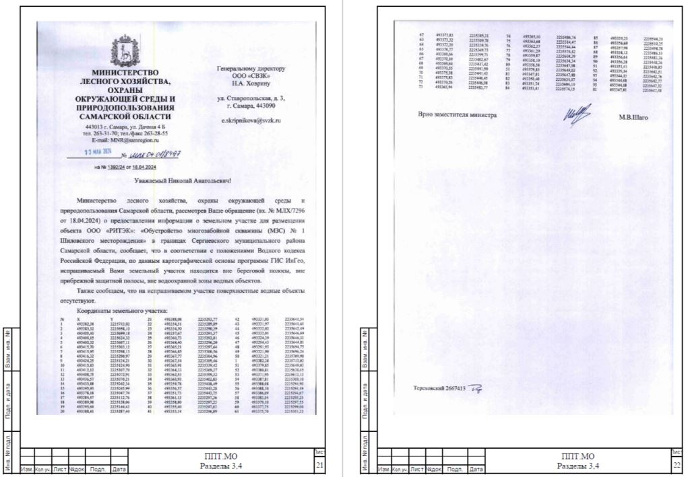

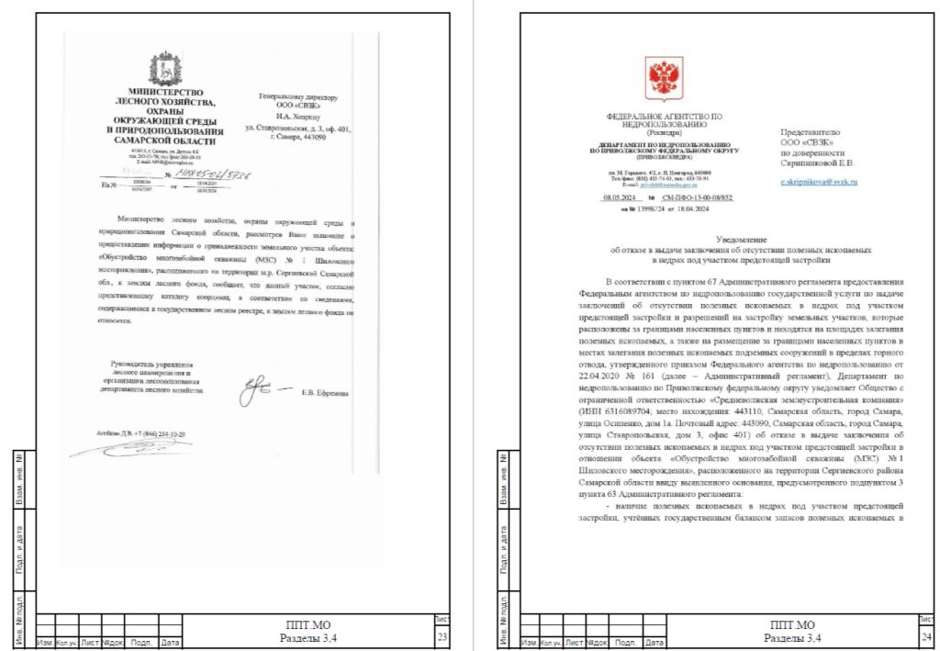

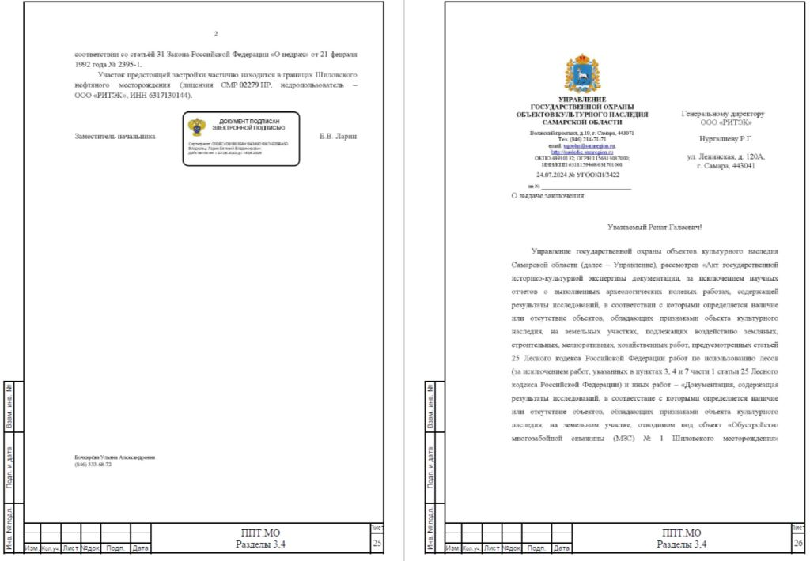

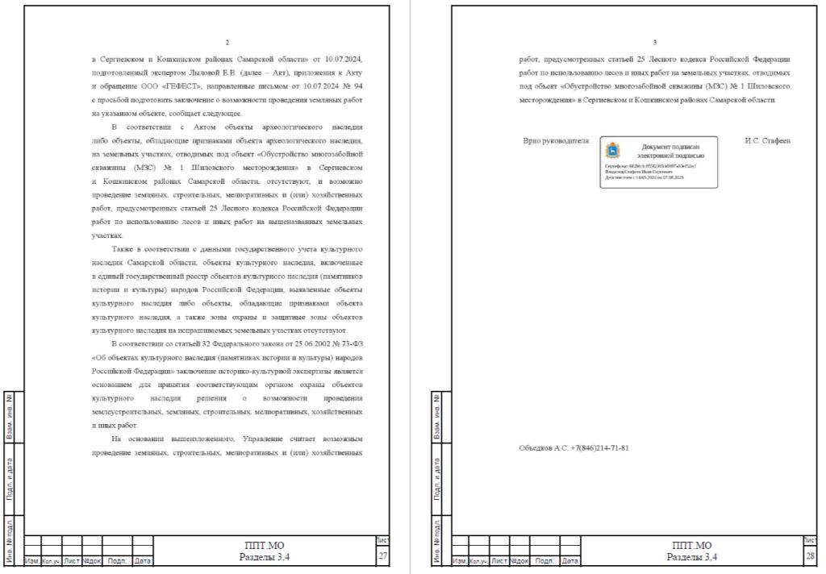

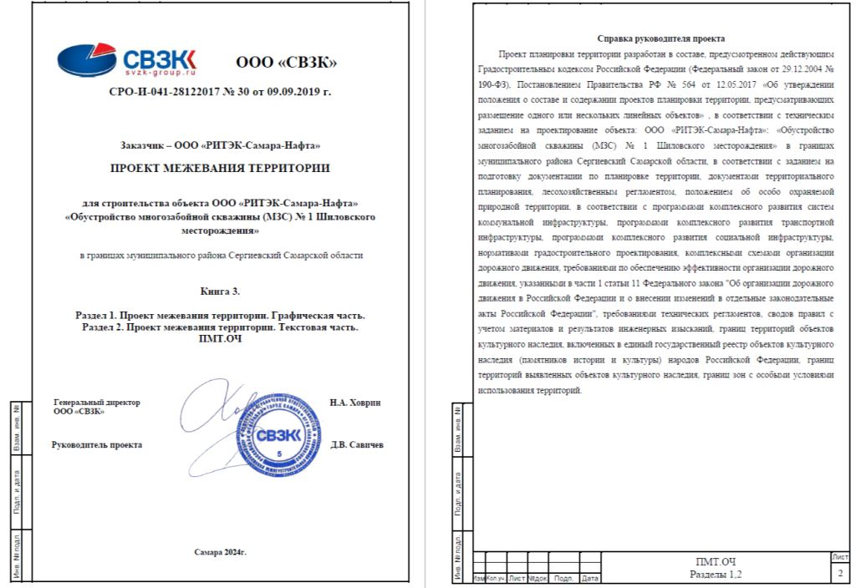

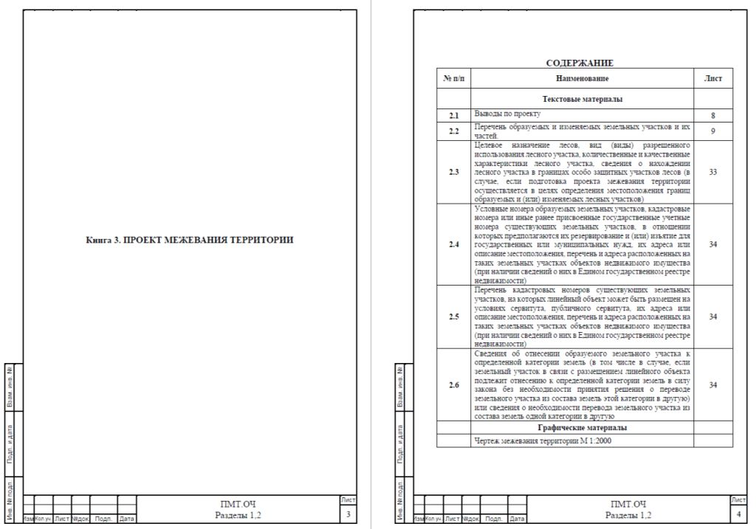

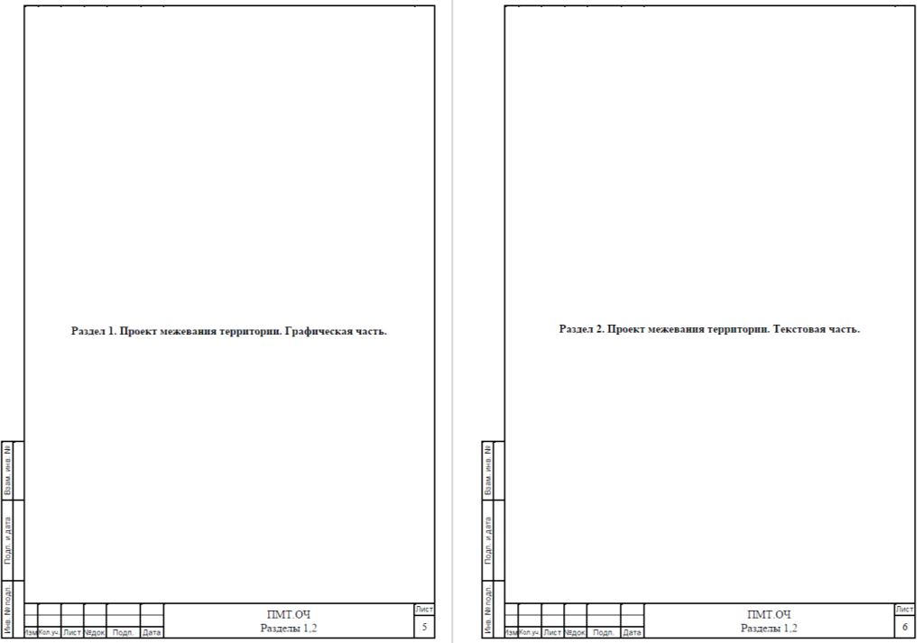

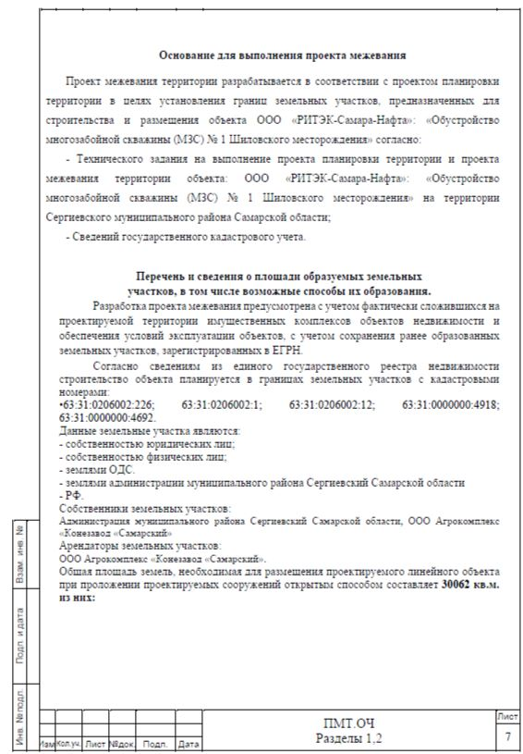

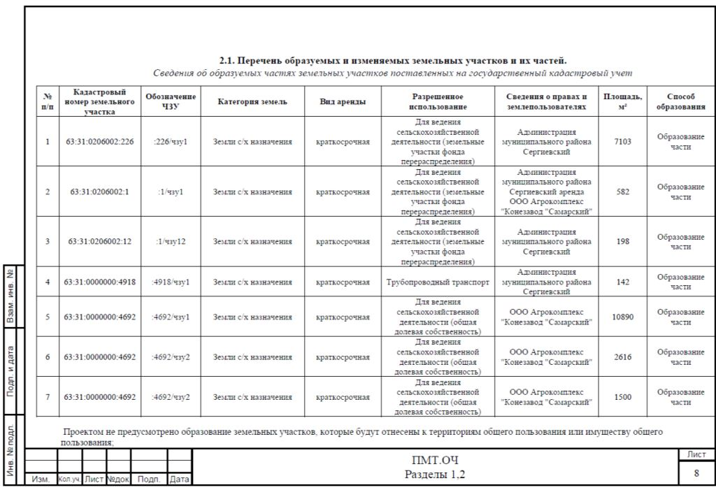

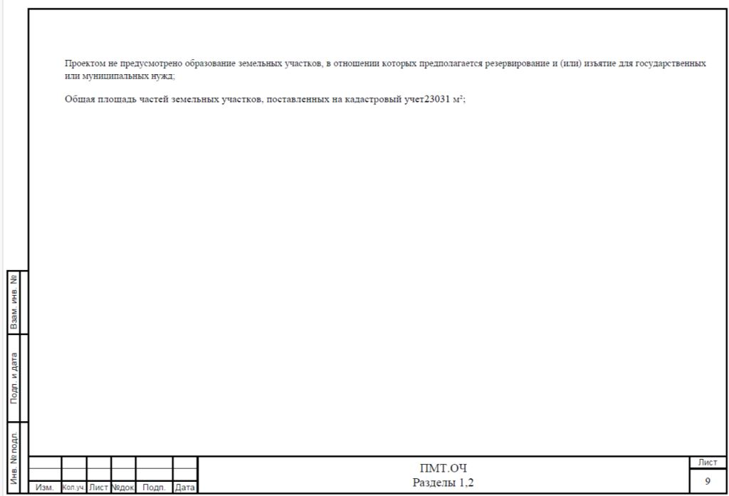

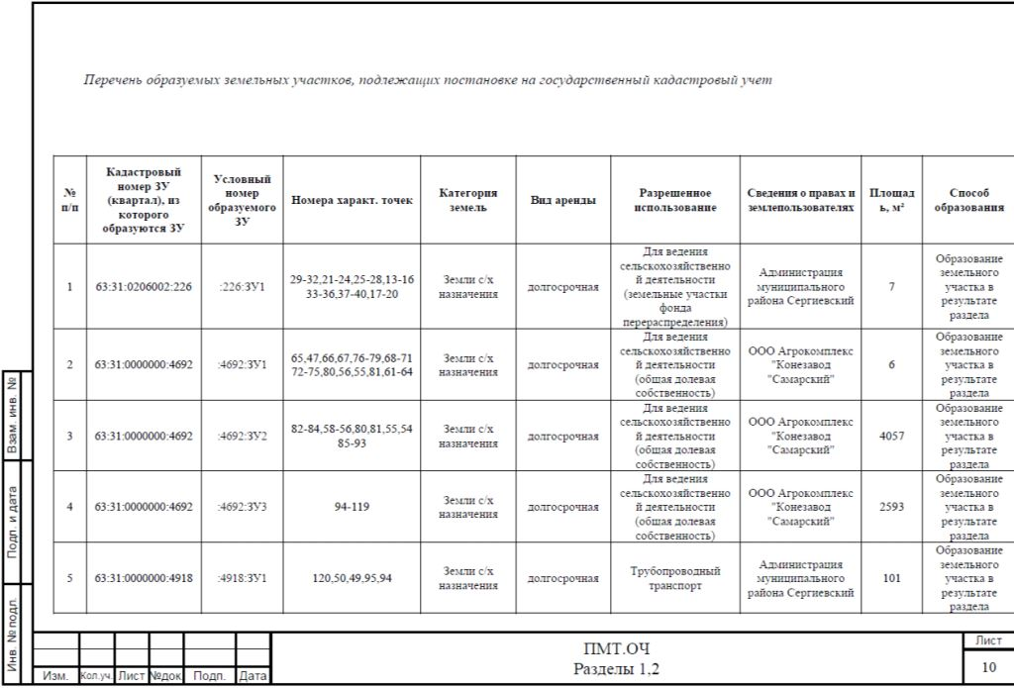

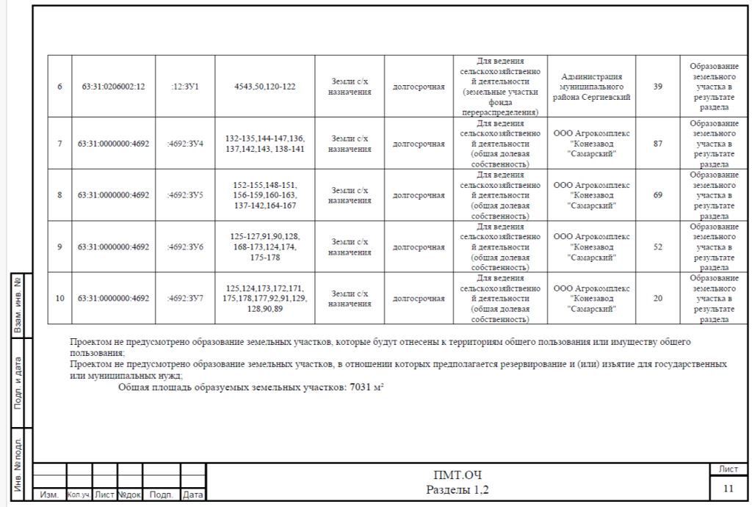

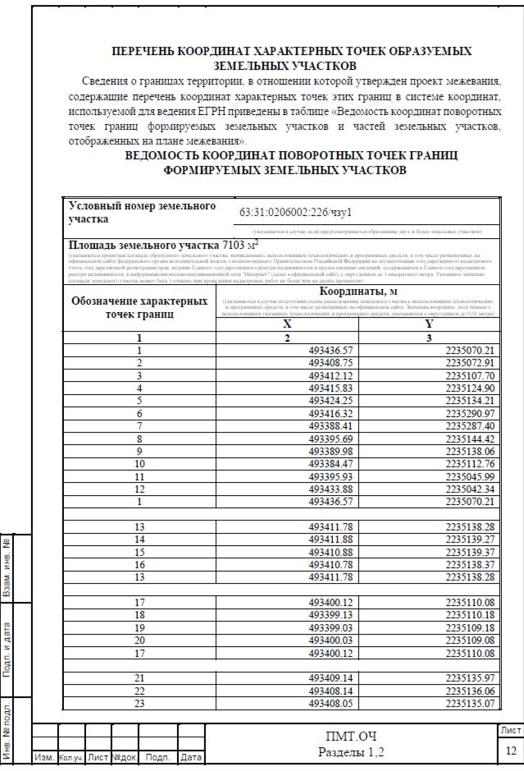

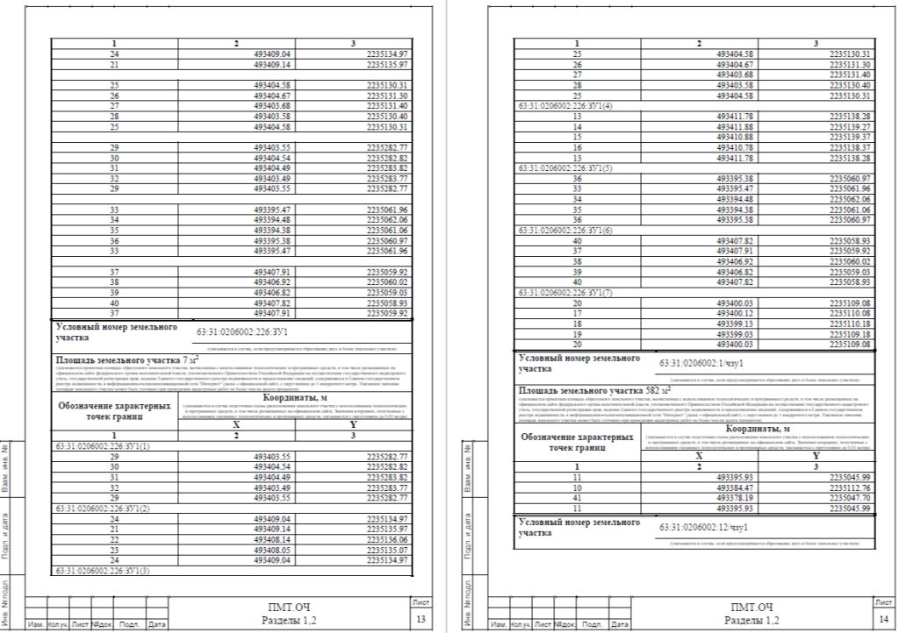

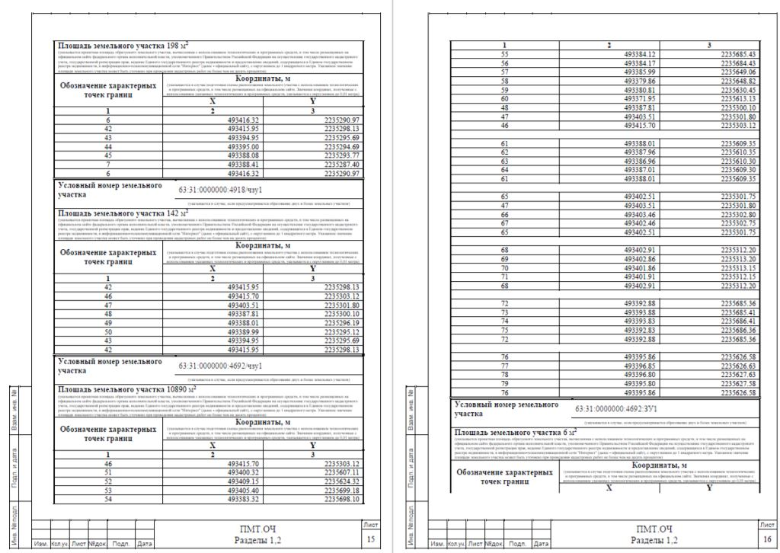

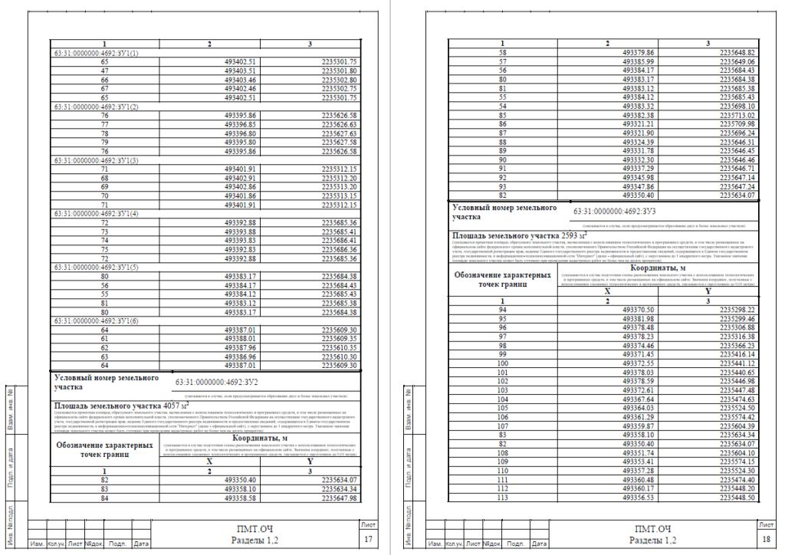

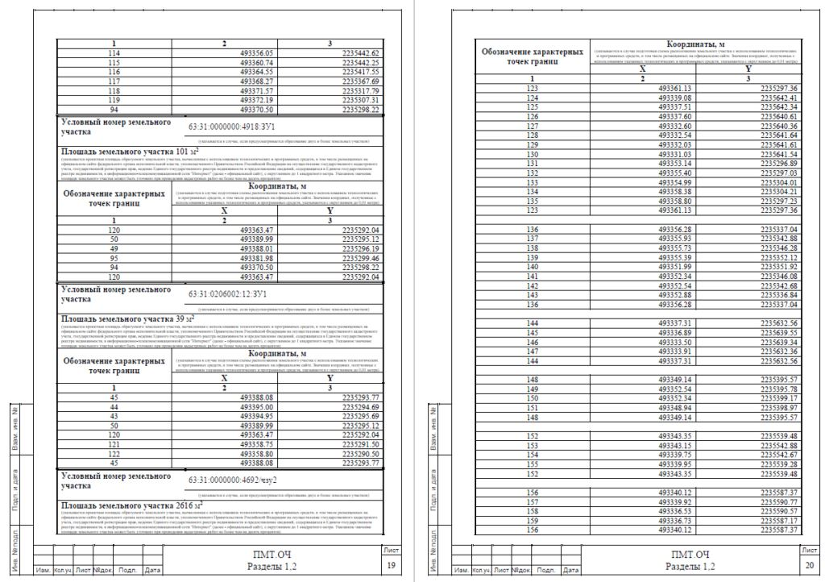

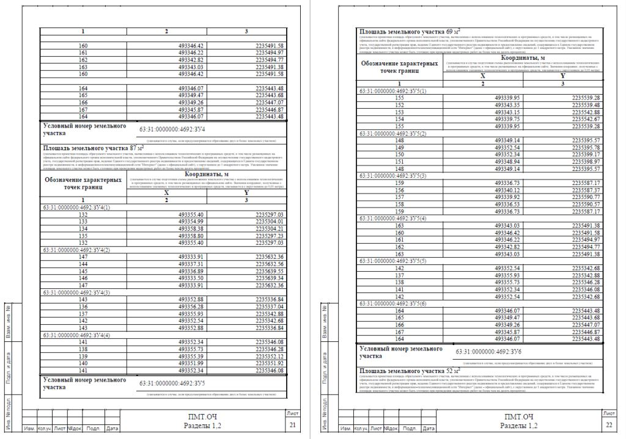

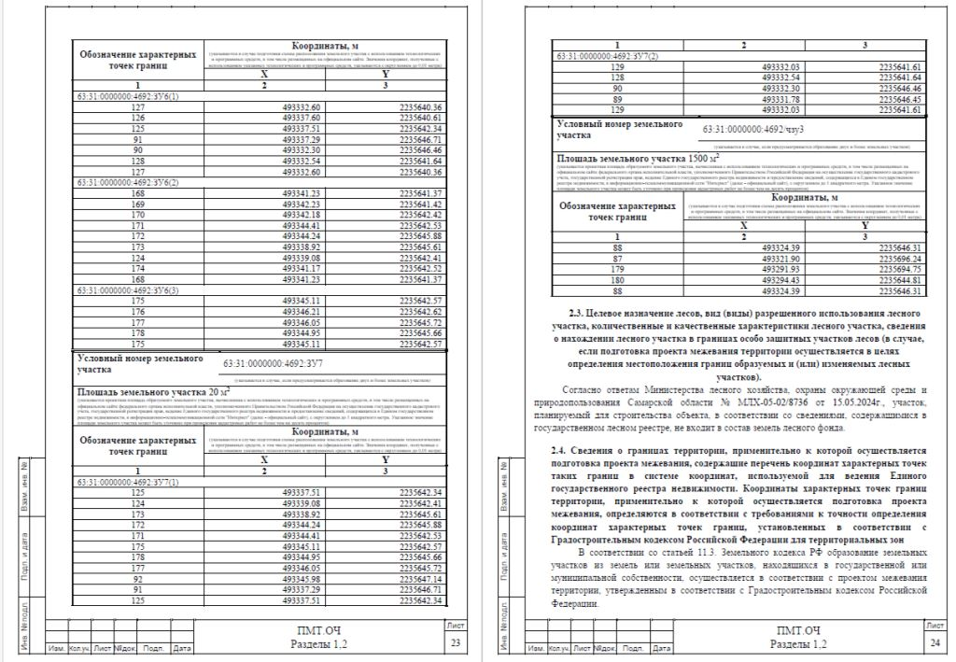

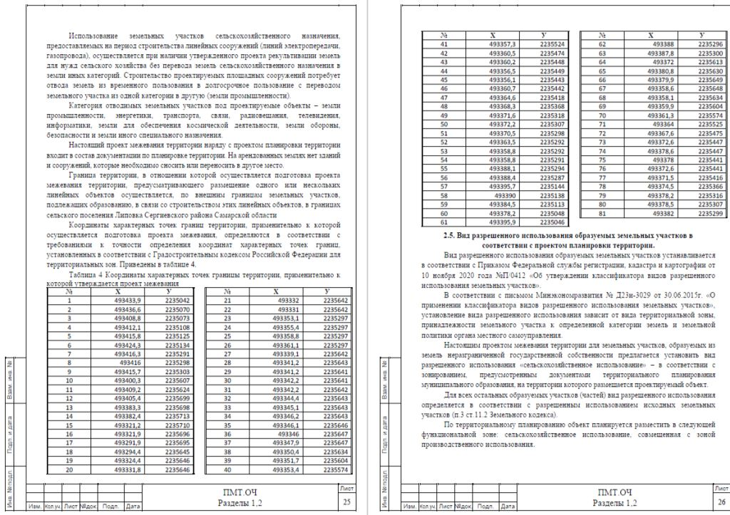

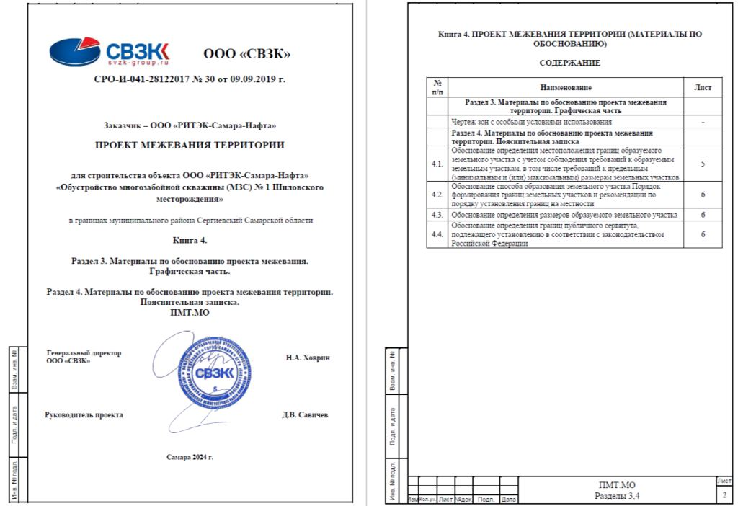

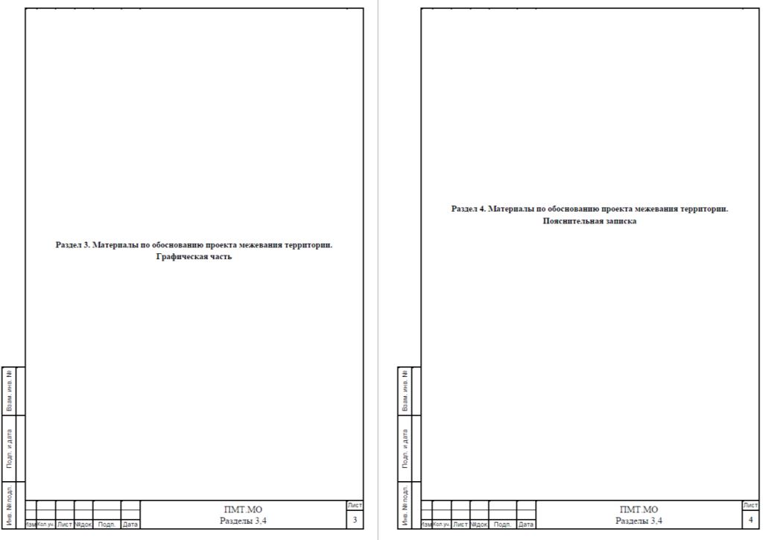

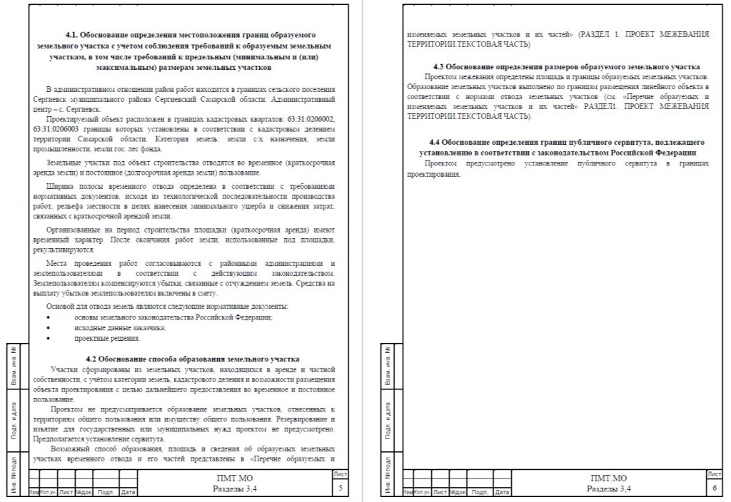

|  |  |  |
| --- | --- | --- |
| **Соучредители:**  - Собрание представителей муниципального района Сергиевский Самарской области;  - Администрации городского**,** сельских поселений муниципального района Сергиевский Самарской области. | Газета изготовлена в администрации муниципального района Сергиевский Самарской области: 446540, Самарская область, Сергиевский район, с. Сергиевск, ул. Ленина, 22.  Тел: (84655) 2-15-35  Гл. редактор: Л.Н. Мартынова | **«Сергиевский вестник»**  Номер подписан в печать 09.10.2024г.  в 09:00, по графику - в 09:00.  Тираж 18 экз.  Адрес редакции и издателя: с. Сергиевск,  ул. Ленина, 22.  «Бесплатно» |